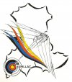

Coprésident : Jacques Mauré

La Course du Mouton 15220 ROANNES ST MARY

06 83 41 06 17

archerstadeaurillacois@gmail.com

http://club.sportsregions.fr/stadeaurillacois

**AUX ARCHERS DU STADE AURILLACOIS**

Aurillac, le 04 février 2022

Bonjour,

« L’Abat de l’Oiseau » aura lieu le **Samedi 19 MARS 2022 à 16h00** au Gymnase Marie Marvingt à Aurillac.

Ce tir traditionnel consiste à viser un "oiseau" factice.

Le premier archer qui l'atteint est nommé **"Reyne ou Roy de la Compagnie"** pour l'année.

Les jeunes, de leur côté, concourent pour le titre de « **Roitelette ou Roitelet"**

Les archers tirent à tour de rôle une seule flèche jusqu’à l’abat de l’oiseau.

L'ordre de tir est déterminé par tirage au sort.

Le tir se déroulera à 30 mètres pour les adultes et à 15 mètres pour les jeunes.

Un trophée sera remis à la Reyne ou Roy, un autre à la Roitelette ou Roitelet.

La manifestation se terminera par un repas pris sur place en commun.

Une participation financière de **15 € pour les adultes** et de **8 € pour les jeunes de – 18 ans** est demandée au moment de l’inscription.

**En vue de faciliter l’organisation de cette manifestation, vous voudrez bien remettre le coupon ci-dessous à Roger Moissinac , après l’avoir complété, au plus tard le vendredi 05 mars 2022 accompagné du règlement de votre participation financière.**

Nous comptons sur votre présence.

Le coprésident,

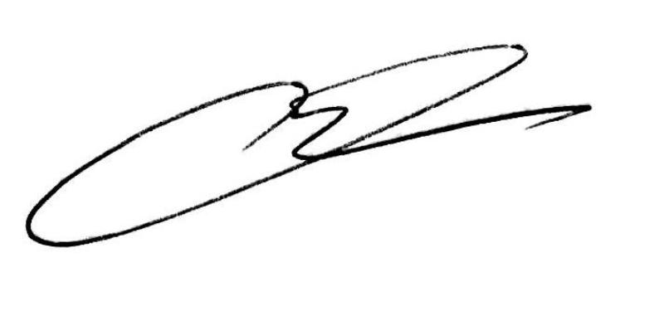

Jacques Mauré

-----------------------------------------------------------------------------------------------------------------

**COUPON REPONSE ET PARTICIPATION FINANCIERE**

**A remettre à au plus tard le SAMEDI 5 mars 2022.**

**NOM ET PRENOM :**

Participera au Tir oui non

Participera au repas oui non

Nombre de personnes pour le repas : Adultes : …..x 15€ Enfants : ….x 8€

**Montant total participation : ………€**